2009年上海市敬业中学高二物理期末考试卷
（时间：90分钟 满分：100分 ）
一．单项选择题（每小题2分，共20分）
1、在一个点电荷形成的电场中，关于电场强度和电势的说法正确的是（ ）
（A）没有任何两点电势相等； （B）不能找到很多电势相等的点；
（C）没有任何两点电场强度相同； (D) 可以找到很多电场强度相同的点。

2、根据楞次定律可知：（ ）
（A）感应电流磁场总是阻碍引起感应电流的磁通量的变化；
（B）感应电流磁场方向总与原磁场方向相同；
（C）感应电流磁场方向总与原磁场方向相反；
（D）副线圈中感应电流方向总与原线圈中电流方向相反。
B
A
Z
3、一个门电路的两个输入端A、B与输出端Z的波形如图所示，则可知该门电路是（ ）
（A）“与”门 ； （B）“或”门 ；
（C）“非”门； （D）以上都不是。

4、关于电场和磁场的说法中正确的是（ ）
（A）电场线和磁感线都是封闭曲线；
（B）电场线和磁感线都是不封闭曲线；
（C）电荷在电场中一定受到电场力作用；
（D）通电导线在磁场中一定受到磁场力作用。

5、某种热敏电阻的阻值会随着温度的升高而变大，将阻值相等的热敏电阻R₁ 和R₂ 串联接在稳压电源上．保持R₁温度不变，对R₂加热或冷却，则R₂的电功率变化情况是（ ） （A）加热变大，冷却变小； （ B）加热变小，冷却变大；
（C）加热、冷却都变小； （D）加热、冷却都变大；

6、如图所示，矩形导线框abcd与通电长直导线在同一平面内，下列情况线框中没有感应电流产生的是（ D ）
I
a
b
c
d
（A）线框向左平动；
（B）线框垂直纸面向纸外平动；
（C）以ab边为轴，cd边向纸外转动；
（D）整个框面以长直导线为轴转动。
7、如图，要使左边闭合线圈中产生如图所示方向的感应电流，可行的是（ ） （A）电键断开； （B）滑片向右移动 ； （C）通电螺线管向左运动； （D）将通电螺线管中的铁芯向右抽去。

8、把6只相同的灯泡分别连接成如图所示的两个电路，调节两电路中的变阻器使灯泡均正常发光，此时 （a）、（b）两电路消耗的电功率分别为P_{a} 和P_{b}，则（ ） （A）P_{b} >3P_{a}； （B）P_{b} < 3P_{a} ；
（C）P_{b} = 3P_{a}； （D）P_{b} = P_{a。。}

9、如图所示，A、B是点电荷负Q形成的电场中的两点（r_{A}< r_{B}）。若先后把带电量很小，不会影响Q形成电场的正点电荷q₁、q₂（q₁>q₂）分别放到A点和B点，q₁、q₂在A点受到的电场力分别为F_{A1}、F_{A2}，在B点受到的电场力分别为F_{B1}、F_{B2}。则下列关于点电荷所受电场力F和带电量q的比值的大小的比较中，正确的说法是（ ）
-Q
A
B
r_{B}
r_{A}
A． ， B．，
C． ， D．，

10、矩形导线框abcd固定在匀强磁场中，磁感线的方向与导线框所在平面垂直，规定磁场的正方向垂直纸面向里，磁感应强度B随时间变化的规律如图所示。若规定顺时针方向为感应电流i的正方向，下列i-t图中正确的是（ ）

二．填空题（每小题4分；共24分）
11、电流的磁效应是________奥斯特__首先发现的，电磁感应现象是_法拉第____首先发现的。
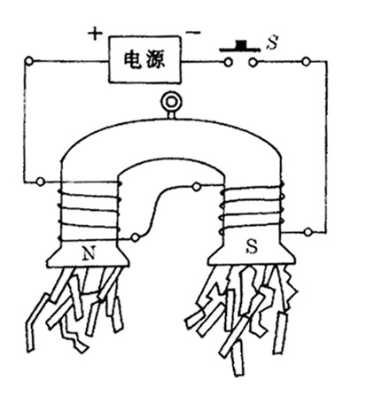
12、 如图所示，为一种电磁起重机，为了安全，它用永久磁铁制成的，它能将杂碎铁块吸住而不掉下来。需要释放铁块时，只要接通电键S铁块便能脱落。若蹄形磁铁的左端为N极，则根据磁铁两臂上所绕的线圈，可断定电源的A端为______极（选填“正”或“负”），当接通电键后，通过线圈的电流产生与永磁铁极性方向__________的磁场（选填“相同”或“相反”）。
A
B
题12图
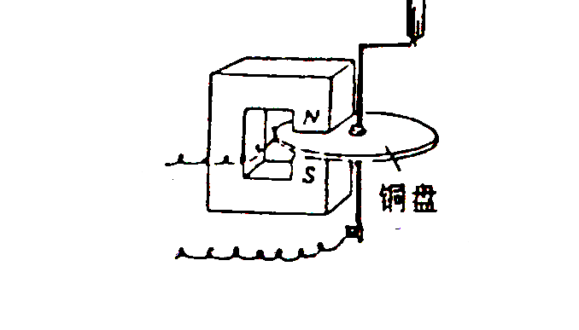
13、法拉第制成的世界第一个发电机如图所示，转动铜盘就可以获得电流，设检流计指针向左偏转时表示电流从正接线柱流进检流计，则从上往下看，当铜盘___________（选填“顺时针”或“逆时针”）转动时，指针将向右偏转；若拆去检流计，并在其位置装上直流电源，使电流沿中心轴流入铜盘，从铜盘边缘流出，则从上往下看铜盘将向____________方向转动。（选填“顺时针”或“逆时针”）
题13图
G
_
+
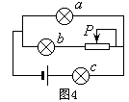14、如图电路中，a、b、c三只小灯泡均发光，当滑动变阻器的滑片P向左端滑动时，a灯 变亮 ，b灯 变暗 。（填“变亮”、“变暗”或“不变”）
15、两个由相同导线组成的正方形线框边长之比为2：1，电阻之比为2：1，由磁场外分别以2v和v匀速拉放匀强磁场中，在此过程中线框中的感应电流大小之比为＿＿2：1＿＿，通过线框截面的电量之比为＿2：1＿＿＿。
16、有两条长直导线垂直纸面平行放置，交纸面于a、b两点，通有大小相等的恒定电流，方向如图，a、b的连线水平。c是ab的中点，d点与c点关于b点对称。已知c点的磁感应强度为B₁，d点的磁感应强度为B₂，则a处导线在d点的磁感应强度的大小为 $\frac{B_{1}}{2}−B_{2}$ ，方向 平行纸面垂直bd向下 。
×
·
.
.
a
d
c
b
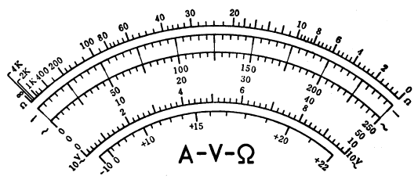
三、实验题（共11分）
17、（5分）某同学在做多用电表测电阻的实验中：
（1）测量某电阻时，用“×10Ω”档时发现指针偏转角度过大，他应该换用_ __档（填“×1Ω”或“×100Ω”），换档后，在测量前先要______________。
调零
（2）如图所示，A、B、C是多用表在进行不同测量时，转换开关分别指示的位置，D是多用表表盘指针在测量时的偏转位置。
若是用A档测量，指针偏转如D，则读数为_1300欧___；
若是用B档测量，指针偏转如D，则读数为__6。4mA_____；
若是用C档测量，指针偏转如D，则读数为__32V_____。

18、（6分）在研究电磁感应现象的实验中所用器材如下图所示。
（1）请按实验要求用笔线代替导线在实物图上连线。（做在答题卷上）
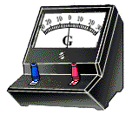

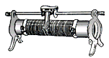

（2）在实验中，下列哪些操作会使副线圈B中产生感应电流（多选题） （ ）
题18图
A
B
A、把原线圈A从副线圈B中抽出时。
B、在改变滑动变阻器阻值的过程中。
C、在电键闭合或断开时。
D、通电的原线圈A置于副线圈B中在原处绕中心轴转动时。

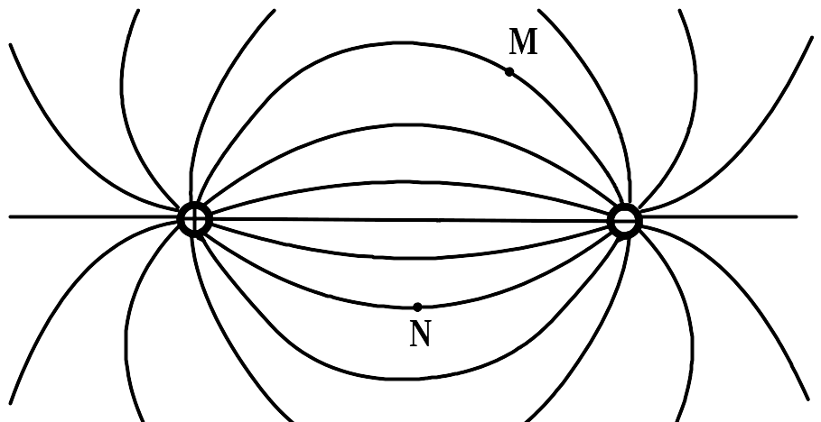
四、作图题（共9分）（请做在答题卷上）
19、图为等量异号点电荷的电场线，请
（1）给每条电场线画上方向，
（2）画出点M的电场强度方向，
（3）画出负检验电荷放在N时的受力方向。

20、（1）请画出题图中通电导线I所受磁场力的方向。
N
S
I
乙

（2）已知螺线管内部的小磁针的N极指向如图，请在图中画出螺线管上线圈的绕向。
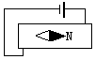

21、条形磁铁向下移动时，圆环中的感应电流如图，
在图中标出磁极的N极位置
五、计算题（共36分）（题目在答题卷上）

2009学年上海市敬业中学高一物理期终考试答题卷
（时间：90分钟 满分：100分）
座位号

一、单项选择题（每小题2分，共20分）

1 | 2 | 3 | 4 | 5 | 6 | 7 | 8 | 9 | 10

二、填空题（每小题4分；共24分）
11、____________ ____________ ； 12、____________ ____________；
13、____________ ____________ ； 14、 ____________ ____________；
15、____________ ____________ ； 16、____________ ____________ 。
三、实验题（共11分）
17、（1）____________ ___________
（2）____________ ________________ ____________
18 (1)
题18图
A
B

(2)____________
四、作图题（共9分）
19、图为等量异号点电荷的电场线，请
（1）给每条电场线画上方向，
（2）画出点M的电场强度方向，
（3）画出负检验电荷放在N时的受力方向。

20、（1）请画出题图中通电导线I所受磁场力的方向。
N
S
I
乙

（2）已知螺线管内部的小磁针的N极指向如图，请在图中画出螺线管上线圈的绕向。

21、条形磁铁向下移动时，圆环中的感应电流如图，
在图中标出磁极的N极位置

五、计算题（共34分）
22、如图（a）所示电路中，电源电动势E=12V，内阻r=2Ω，R₁＝4Ω，R₂＝6Ω，R₃＝3Ω。
（1）若在C、D间连一个理想电压表，其读数是多少？
R₁
（2）若在C、D间连一个理想电流表，其读数是多少？
R₃
E
r
C
（1）6V
R₂
（2）1A
D
（a）

23、如图（a）所示，在间距L＝0.5m、倾角α=37°的光滑倾斜导轨上，水平地放着一质量为m＝0.01kg的通电导体棒ab，电流大小为I＝2.0A。为使导体棒ab在斜面上静止，可加一匀强电场。（已知sin37°＝0.6，cos37°＝0.8，取g=10m/s²）
α
a
b
（a）
（1）若磁感应强度方向水平向左，请在图（b）中标出电流的方向，并作出ab的受力示意图；求出磁感应强度B₁的大小。
（2）若磁感应强度竖直向上，请在图（c）中做出ab的受力示意图；求出磁感应强度B₂的大小。
α
B₁
（b）
α
B₂
（c）

（1）棒的电流方向、受力情况如图（2分）
F₂
mg
F₁＝mg = 0.1N （1分）
$B_{1}=\frac{F_{1}}{\text{IL}}=\frac{0\text{.}1}{2×0\text{.}5}T=0\text{.}1T$（2分）
（2）棒的受力情况如图（1分）
$∴F_{2}=\frac{3}{4}\text{mg}=0\text{.}\text{075}N$ （2分）
F₂
mg
N₂
$B_{2}=\frac{F_{2}}{\text{IL}}=\frac{0\text{.}\text{075}}{2×0\text{.}5}T=0\text{.}\text{075}T$（1分）

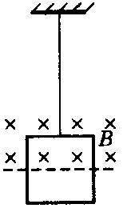
24、如图所示，一边长为L的正方形金属框，质量为 m，电阻为 R，用细线把它悬挂在一个有界的磁场边缘．金属框的上半部处于磁场内，下半部处于磁场外，磁场随时间均匀变化且满足B = kt 规律。已知细线所能承受的最大拉力T = 2mg，求从t = 0时刻起，经多长时间细线会被拉断．

mgR/(k²L³⁾

25、水平面上两根足够长的金属导轨平行固定放置，间距为L，一端通过导线与阻值为R的电阻连接；导轨上放一质量为m的金属杆，如图（a）所示，金属杆与导轨的电阻忽略不计；均匀磁场竖直向下，用与导轨平行的恒定拉力F作用在金属杆上，杆最终将做匀速运动，当改变拉力的大小时，相对应的匀速运动速度v也会变化，v和F的关系如图（b）所示。（重力加速度g取10m/s²）（14分）
⑴金属杆在匀速运动之前做什么运动？
⑵若$m=0\text{.}5\text{kg}$,$L=0\text{.}5m$,$R=0\text{.}5Ω$，磁感应强度B为多大？
⑶由v-F图线的截距可求得什么物理量？其值为多少？

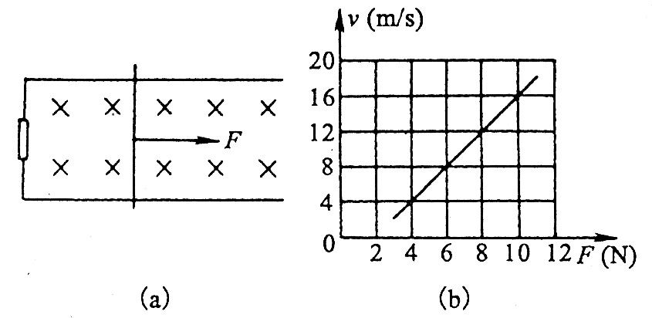

（1）变速度运动，
（2）感应电动势ε＝BLv，感应电流为I＝ε/R，安培力为F_{m}＝BIL＝，
由图线可知杆受拉力、安培力和阻力作用，匀速时合力为零，F＝＋f，
所以v＝（F－f），由图线直接得出斜率为k＝2，所以B＝＝1 T，
（3）由截距可以求得杆所受阻力为f＝2 N，动摩擦因数为0.4。

